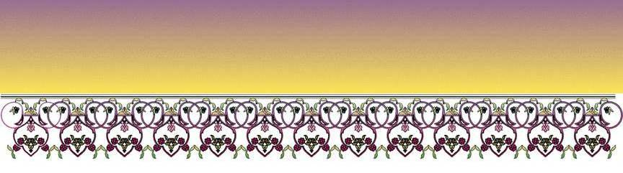

 أدرك المصري القديم أن أساس التقدم والرقى هو السعى والعمل باجتهاد
والتعاون بين الأفراد
 ما نتائج : أدراك المصري أن أساس التقدم والرقى هو السعى والعمل
باجتهاد والتعاون بين الأفراد
1- أنتقل من حياة الترحال إلى حياة الاستقرارعلى ضفاف النيل
2- عرف الزراعة والكتابة والمعادن
3- بدأ يخطو لبناء أول حضارة
 لاحظ ان : أول حضارة عرفتها البشرية هي الحضارة الفرعونية
عوامل قيام الحضارة المصرية القديمة :-
1- نهر النيل 2- الموقع 3- المناخ 4- الموارد الطبيعية
 لاحظ ان : مرت هذه الحضارة بعصور متعددة كل منها له سمات تميزه
عن غيره من العصور الاخرى
عصور مصر القديمة
عصر ماقبل التاريخ | يصعب تحديد بدايته
العصر العتيق ( الأسرات 1 ، 2 ) | من القرن31 : 29 ق م
عصرالدولة القديمة ( الأسرات 3 : 6 ) | من القرن28 : 22 ق م
عصرالاضمحلال الأول ( الأسرات 7 : 10 ) | من القرن22 : 21 ق م
عصرالدولة الوسطى ( الأسرات 11 : 12 ) | من القرن22 : 18 ق م
عصرالاضمحلال الثانى (الأسرات 13 : 17 ) | من القرن18 : 17 ق م
عصرالدولة الحديثة ( الأسرات 18 : 20 ) | من القرن16 : 11 ق م
العصر المتأخر ( الأسرات 21 : 30 ) | من القرن11: 4 ق م


عصور ما قبل التاريخ

 هى عصور ما قبل معرفة الكتابة وتبدأ منذ خلق الله الارض حتى نجح
الانسان فى اختراع الكتابة عام 3350 ق . م
 بم تفسر : تسمية عصور ما قبل التاريخ بهذا الاسم

 لانها تسبق معرفة الانسان للكتابة
الجديد طريقك نحو التفوق
0124411416
0190110926
الصف
الاول
أ/محمد
ابراهيم
اولاً : العصر الحجرى القديم

 عاش المصرى القديم فى العصر الحجرى القديم حياة غير مستقرة حيث
✵ سكن الكهوف
✵ اكتشف النار
✵ صنع ادواته من الحجر  واستخدمها فى الصيد
 بم تفسر:عاش المصرى القديم فى العصر الحجرى القديم حياة غير
مستقرة
 لانه كان دائم التنقل لجمع البذور والثمار وصيد الحيوانات
 بم تفسر : اهمية اكتشاف النار  ما نتائج : اكتشاف النار
 استخدمها المصرى القديم فى طهى الطعام والاضاءة وابعاد الحيوانات المفترسة
ثانياً : العصر الحجرى الحديث

 عاش المصرى القديم فى العصر الحجرى الحديث حياة مستقرة بعد ان نزل من الهضاب الى وادى النيل حيث :-
✵ عرف الزراعة وانتاج الحبوب ( القمح والشعير والكتان )
✵ اهتم بتربية الماشية والأغنام والماعز
✵ اقام المساكن وظهرت القرى  اقام المقابر لدفن الموتى
✵ صنع الاوانى والنسيج والملابس من الكتان
 بم تفسر : هبوط الانسان المصرى القديم من الهضبة الى الوادى
 لان حل بها الجفاف وخلت من الاكل وهجرتها الحيوانات
 بم تفسر: اهمية الزراعة عند المصرى القديم
1- ساعدته على الاستقرار بدلاً من التنقل
2- اقام المساكن وظهرت القرى
3- ساعدته على انتاج الحبوب
 ما نتائج: جفاف الهضاب المصرية قديماً
 ادى ذلك الى ان المصرى القديم هجرها ونزل الى وادى النيل
ثالثاً : العصر النحاسى (عصر استخدام المعادن)

 كان المصري أكثر إستقراراً حيث :
✵ سار بخطى سريعه نحو التطور الحضارى
✵ استخرج النحاس من شبه جزيرة سيناء
✵ صنع الادوات من المعادن والحجارة والخشب والعاج
✵ بنى مساكن من الطوب اللبن وفرشه بالحصير والاسرة
الخشبية ووسائد من الجلد
✵ ظهرت عبادات تقديس بعض الحيوانات

 بم تفسر: تمكن المصريون من السير بخطى سريعة نحو التطور فى
العصرالنحاسى ( عصر استخدام المعادن )
 لانه كان اكثر استقراراً
رابعاً :عصر ما قبل الاسرات (التدرج نحو الوحدة السياسية)

 فى هذا العصر بذل المصريون القدماء جهوداً كبيرة من اجل تحقيق
حلمهم فى الوحدة السياسية وقد استغرق ذلك سنوات طويلة مرت خلالها
البلاد بعدة مراحل نتعرف عليها الآن :

التدرج نحو الوحدة
1-نشأة القرى
الجديد طريقك نحو التفوق
0124411416
0190110926
الصف
الاول
أ/محمد
ابراهيم

 بم تفسر: نشاة القرى
بعد هبوط المصرى القديم الى الوادى
1- تعلم الزراعة والاستقرار
2- بنى البيوت والاكواخ 3- تجمعت هذه البيوت وكونت القرى
4- كان لكل قرية معبودها 5- تميزت الحياة بالتعاون بين السكان
2-ظهور المدن

1- اتساع القرى وكثرة عدد سكانها
2- حاجتهم الى نظام يحفظ لهم حقوقهم ويعرفهم واجباتهم
3- اختاروا من بينهم حاكم يرعى مصالحهم
4- كانت كل مدينة تشرف على ما جاورها من قرى
5- كان لكل مدينة سور لحمايتها
6- كان لكل مدينة معبود
 بم تفسر: احاط المصرى القديم المدينة بسور
 ليحميها من الاخطار الخارجية
 ما نتائج: اتساع القرى وكثرة عدد سكانها فى مصر القديمة
 ادى ذلك الى ظهور المدن
ما نتائج: حاجة المصريون الى نظام يحفظ لهم حقوقهم ويعرفهم واجباتهم
1- ظهور المدن
2- اختاروا حاكم من بينهم
3-نشاة الاقاليم المستقلة

1- تجمع عدد من القرى والمدن فى وحدات مستقلة
2- كان لكل اقليم معبود وعاصمة وحاكم وجيش يحميه
4- الوحدة الاولى

 تمكن احد حكام الوجه البحري من توحيد كل أقاليم الدلتا في مملكة الشمال
 إتسعت الوحدة فشملت مصر كلهاعام4242ق.م
 كانت عاصمتها ( أون ) هليوبوليس (عين شمس الحالية )
 لم يستمر الاتحاد وانقسمت مصر إلى مملكة الشمال ومملكة الجنوب
المملكة | الموقع | العاصمة | مكانها الآن | الشعار | المعبود
الشمال | الوجه البحرى | بوتو | تل الفراعين مركز دسوق محافظة كفر الشيخ | نبات البردى | ثعبان الكوبرا
الجنوب | الوجه القبلى | نخب | الكاب حالياً شمال ادفو محافظة اسوان | زهرة اللوتس | انثى النثر

العصر العتيق
الاسرتان الاولى والثانية

 في سنة 3200ق.م ظهر في مدينة طيبة (الأقصر حاليا) الملك مينا
( نارمر ) الذي نجح في تحقيق النصر على مملكة الشمال وتحقيق الوحدة بين الشمال والجنوب و قام الملك مينا ببناء عاصمة جديدة لمصر
 عاصمة مصر التى بناها الملك مينا :-
 مدينة منف وتسمى ( الميناء الجميل او قلعة الجدار الابيض )
 الالقاب التى اطلقت على الملك مينا :-
صاحب التاجين،ملك الأرضيين،ملك مصر العليا والسفلى، ثعبان الشمال
ونسر الجنوب

 بم تفسر: اهمية دور الملك مينا فى تاريخ مصر
1- وحد مملكة الشمال ومملكة الجنوب
2- اقام قلعة الجدار الابيض
3- اسس الاسرة الفرعونية الاولى
 بم تفسر: اطلق على مينا ( ملك الارضين وصاحب التاجين – نسر
الجنوب وثعبان الشمال )
 لانه وحد مملكة الشمال ومملكة الجنوب

⇦ إنتقل الحكم الي أسرة جديدة وهي الأسرة الثانية والتي حافظت علي الوحدة بين مملكة الشمال والجنــوب.
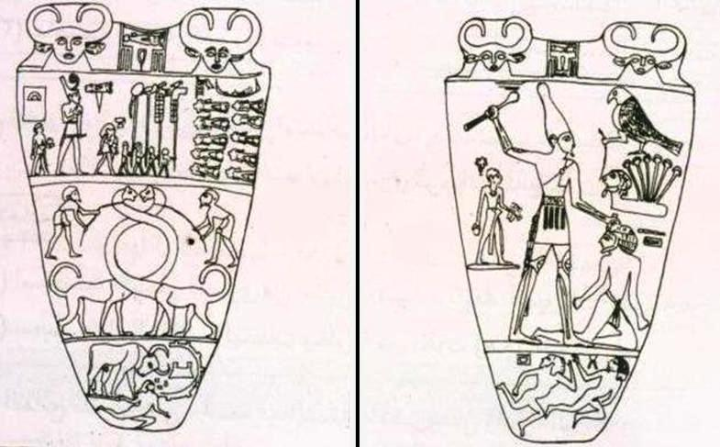

لوحة نارمر
وضح معنى
الجديد طريقك نحو التفوق
0124411416
0190110926
الصف
الاول
أ/محمد
ابراهيم

1- اون :-
 اول عاصمه لمصر ومكانها عين شمس الحاليه
2- قلعة الجدار الابيض :-
 هى منف او الميناء الجميل التى بناها الملك مينا لتكون عاصمة لمصر
التاريخ | الحــــــــــــــــــــــــــــــــدث
3350 ق . م | اختراع الانسان الكتابة
4242 ق . م | اول وحدة فى تاريخ مصر
3200 ق . م | الوحدة الثانية على يد الملك مينا

 يضم الأسرات من ( 3-6 )
 يعتبر عصر بناة الاهرامات احد عصور مصر القديمة
مميزات عصر الدولة القديمة

1- الرخاء والتشييد والبناء و الفن الرفيع 2- السلام والاستقرار
3- النشاط الفكري والمادي للمصريين .
 بم تفسر: تسمية عصر الدولة القديمة بعصر بناة الاهرامات
 لكثرة ما شيده ملوكها من اهرامات ضخمة امتدت من اقليم الفيوم جنوباً حتى الجيزة شمالاً
 بم تفسر: اهتمام ملوك الدولة القديمة ببناء الاهرامات
 بسبب اعتقادهم فى 1- خلود الروح
2- البعث مرة اخرى بعد الموت 3- وجود حياة ابدية
 ما نتائج : اعتقاد المصريون القدماء فى البعث والخلود
 ادى ذلك الى 1- اهتمامهم ببناء الاهرامات
2- تحنيط جثث موتاهم 3- تزويد القبر بالطعام والشراب
4- نقش الرسوم والمناظر على جدران المقابر

 بم تفسر: نقش المصريون جدران المقابر بالرسوم والمناظر
 لتدخل السرور على المتوفى وتذهب عنه الوحشة فى قبره
أهم ملوك الدولة القديمة

1-الملك زوسر
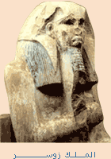

1- مؤسس الأسرة الثالثة 2- انشأ هرم سقارة المدرج
 بم تفسر: يعتبر الملك زوسر اول من غير فى اسلوب عمارة المقابر الملكية
 لان المقبرة كانت عبارة عن مصطبة واحدة وفى عهده تحولت الى هرم
مدرج يتكون من ست مصاطب فوق بعضها
لاحظ أن :يرجع الفضل فى بناء هرم سقارة المدرج الى الوزير ايمحوتب
 بم تفسر: ارتفاع مكانة الوزير ايمحوتب عند المصريين
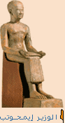
- اشرف على بناء هرم سقارة المدرج
- عرف عنه العبقرية في الادارة وفن العمارة
- واشتهر بالحكمة والطب والكيمياء
- جعل منه المصريين اله الفنون والطب والكيمياء
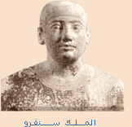
2-الملك سنفرو

 اهم اعماله :-
- مؤسس الأسرة الرابعة 2- شيد السفن
- إهتم بشئون مصر الداخلية والخارجية
- أهتم بالتجارة الخارجية وأرسل أسطول إلى فينيقيا لجلب أخشاب الأرز
- شيد هرمين في دهشور 6- امن حدود مصر من الشرق والجنوب
- استخرج النحاس والفيروز من سيناء
 بم تفسر: ارسال الملك سنفرو اسطولاً الى فينيقيا
 لجلب خشب الارز من هناك
 بم تفسر: اطلق على الملك سنفروالملك المحسن المحبوب
 لانه حكم مصر 42 عاماً تميزت بالاستقرار والعدالة فأحبه المصريون
 ما نتائج : عدالة الملك سنفرو واستقرار مصر فى عهده
ادى ذلك الى حب المصريون له واطلقوا عليه لقب الملك المحسن المحبوب
3-الملك خوفو
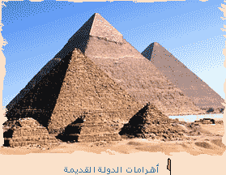

 اهم اعماله :-
- اشهر ملوك الاسرة الرابعة
- صاحب الهرم الاكبر
 من هو الملك خوفو :-
ابن الملك سنفرو تولى العرش بعد وفاة أبيه
 الهرم الاكبر ( هرم خوفو ) :-
1- بناه الملك خوفو ويعتبر احد عجائب الدنيا السبع
2- يتميز ببراعة هندسته وضخامة حجمه
3- بنى على مساحة 13 فدان وارتفاع 146 متر
4- اصبح ارتفاعه الآن 138 متربسبب تأثره بعوامل الزمن
 بم تفسر: شهرة الملك خوفو
 لانه صاحب الهرم الاكبر الذى يعتبر احد عجائب الدنيا السبع
 بم تفسر: يعتبر هرم خوفو احد عجائب الدنيا السبع
 بسبب براعة هندسته وضخامة حجمه حيث بنى على مساحة 13 فدان وكان ارتفاعه 146 متر والآن 138 متر
 بم تفسر: اصبح ارتفاع هرم خوفو الآن 138 متر فقط
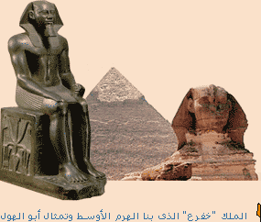
 بسبب تأثره بعوامل الزمن
4-الملك خفرع

 من هو الملك خفرع :- أبن الملك خوفو
 اهم اعماله :-
1- صاحب هرم خفرع
2- صاحب تمثال ابو الهول
 هرم خفرع :-
1- صُمم على نفس نظام هرم خوفو 2- يبلغ ارتفاعه 143 متر
تمثال ابوالهول :-
1- قام بنحته الملك خفرع 2- طوله اكثر من 57 م وارتفاعه 20 م
5-الملك منكاورع
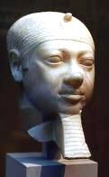

 من هو الملك منكاورع :-
ابن الملك خفرع وتولى الحكم بعد وفاة ابيه
 اهم اعماله :-
1- صاحب الهرم الاصغر 2- كان عهده اكثر حرية من ابيه وجده
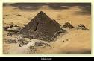
 هرم منكاورع :-
 اصغر حجماً من هرم خوفو وهرم خفرع وارتفاعه 66 متراً

 بم تفسر: يعتبر عهد الملك منكاورع اكثر حرية من عهد ابية
 لان الشعب مارس شعائره الدينية بحُرية لم يعدها من قبل
6-الملك اوسركاف

 من هو الملك اوسركاف :-
هو كبير كهنة الاله رع فى هليوبوليس الذين اسقطوا الاسرة الرابعة وتولى هو الحكم واسس الاسرة الخامسة
 اطلق على نفسه ( ابن الاله رع )
 ما نتائج : ازدياد نفوذ كهنة رع فى اواخر الاسرة الرابعة
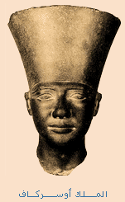
 ادى ذلك الى تولى كبيرهم اوسركاف حكم مصر
 اهم اعماله :-
1- اسقط الاسرة الرابعة وتولى حكم مصر
2- شيد المسلات الضخمة
3- شيد معابد الشمس
 بم تفسر: اطلق اوسركاف على نفسه ابن الاله رع
 لانه كان كبير كهنة الاله رع
 بم تفسر: معابد الاله رع كانت مكشوفه
 لانهم كانوا يعبدون فيها الشمس
عصر الاضمحلال الاسرات 7-10

هو حالة الضعف التى تسود بعض الدول فى فترات تاريخية معينة نتيجة ضعف الملوك

 احوال مصر فى عصر الاضمحلال :
1- الفلاح لم يعد يستطيع إن يحرث أرضه دون ان يحمى نفسه بقطاع الطرق
2- ارتدت سيدات مصر العظيمات ملابس باليه
3- توقف إبحار السفن 4- أصبح رجال الأمن فى مقدمة الناهبين
5- أصبح الأخ لا يثق في أخيه
سقوط الدولة القديمة

 بم تفسر: سقوط الدولة القديمة
1- قلت هيبة الملوك 2- زيادة نفوذ حكام الاقاليم
3- تفكك وحدة البلاد 4- انهيار سلطة الحكومة المركزية
 ما نتائج : ضعف وانهيار مصر فى عصر الاضمحلال الاول
1- سقوط الدولة القديمة 2- احتلال الآسيويين مصر
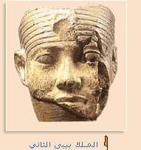
7-الملك بيبى الثانى

 من هو الملك اوسركاف :-
أحد ملوك الأسرة السادسة وانهارت فى عهده
سلطة الحكومة المركزية

أسرة اهناسيا

 أسرة قوية ظهرت في بنى سويف
 استطاعت طردالآسيويين وإعادة الاستقرار للبلاد
 اسست الأسرتان التاسعة والعاشرة
 تميز عهدهما بالازدهار والرخاء
 ما نتائج : ظهور اسرة اهناسيا فى بنى سويف
ادى ذلك الى طردها الآسيويين من مصر واعادة الاستقرار للبلاد
حكام طيبة

 ظهرت فى طيبة (الاقصر)  نجحت في القضاء على الأسرة العاشرة
 أعادة الوحدة الوطنية للبلاد
 أقاموا الأسرة الحادية عشر وبدأ عصر الدولة الوسطى
 ما نتائج : ظهور حكام طيبه
1- اسقاط الاسرة العاشرة 2- اعادة الوحدة الوطنية
3- بداية عصر الدولة الوسطى
وضح معنى

- عصر بناة الاهرامات :- يطلق على عصر الدولة القديمة نسبة الى ما شيده ملوكها من اهرامات ضخمة
- عصر اضمحلال :- حالة الضعف التى تسود بعض الدول فى فترات تاريخية معينة نتيجة ضعف الملوك
3- معابد الشمس :- هى معابد مكشوفة بنيت فى ابى صير لعبادة الاله رع
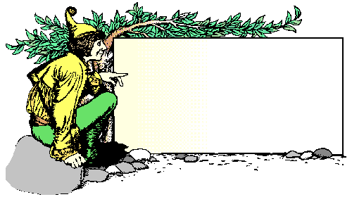

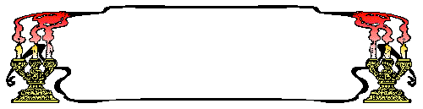
عصر الرخاء الاقتصادى

عصـرالدولة الوسطى ( الاسـرتـان 11- 12 )
* بم تفسر :
1- اهتمام ملوك الدوله الوسطى بأستثمار موارد مصر
- من جل النهوض بالبلاد
2- يعتبر عصر الدوله الوسطى العصر الذهبى لمصر الفرعونيه
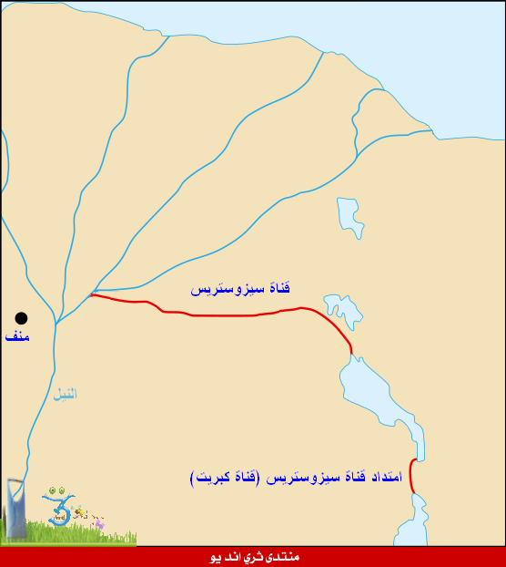
1- النهوض بالزراعه والصناعه والتجاره
2- حفر قناة سيزوستريس
3- تشغيل المناجم والمحاجر
4- تقدم الفنون والعماره والآداب
اشهر الملوك

1-امنمحات الاول

- كيف تولى امنمحات الاول حكم مصر :
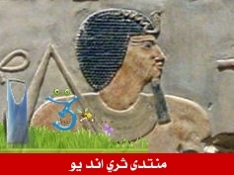
- كان وزيراً لآخر ملوك الأسرة الحادية عشرة ولما مات الملك دون وريث أعلن نفسه ملكاً على مصرحوالى عام 2000ق0م
- اعمال امنمحات الاول :
1- اخضع حكام الاقاليم واحتفظ معهم بعلاقات وديه
2- نقل عاصمة البلاد من طيبه الى اثيت تاوى
3- امن حدود مصر ضد غارات الآسيويين والليبيين
* بم تفسر : نجاح امنمحات الاول فى اخضاع حكام الاقاليم
1- احتفظ بعلاقات وديه معهم 2- لم يسلبهم سلطانهم
* ما نتائج : احتفاظ امنمحات الاول بعلاقات وديه مع حكام الاقاليم
- ادى ذلك الى انهم قدموا له الولاء والطاعه

* ما نتائج : نقل العاصمه من طيبه الى اثيت تاوى
- ادى ذلك الى السيطره على البلاد فى الشمال والجنوب
* وضح معنى :- أثيت تاوى
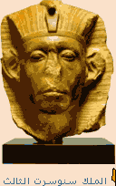
- هو اسم عاصمة مصر فى عهد امنمحات الاول ومعناها القابضه على الارضين الشمال والجنوب
2-سنوسرت الثالث

- اشهر ملوك الدولة الوسطى
- عرف بشخصيته القوية وحكمه العادل واهتمامه بالتجارة الخارجية
- اعمال سنوسرت الثالث :
1- حفر قناة سيزوستريس 2- شيد قلعتى سمنه وقمنه
* ما نتائج :
1- حفر قناة سيزوستريس
1- زيادة النشاط التجارى بين مصر وفلسطين وسوريا وجزر البحرالمتوسط
2- زيادة الصلات التجاريه بين مصر وبلاد بونت
2- انشاء سنوسرت الثالث قلعتى سمنه وقمنه
- ادى ذلك الى تأمين حدود مصر الجنوبيه
* بم تفسر :- زيادة النشاط التجارى بين مصر وجزر البحر المتوسط
- بسبب حفر قناة سيزوستريس
* وضح معنى :-
1- قناة سيزوستريس :
- طريق مائى حفره المصريون القدماء ليصل بين لبحر الاحمر والبحر المتوسط عن طريق نهر النيل
2- بلاد بونت :
- هى بلاد الصومال حالياً

3-امنمحات الثالث

- احد ملوك الاسرة الثانية عشر ( صاحب معبد اللابرنت "قصر التيه" )
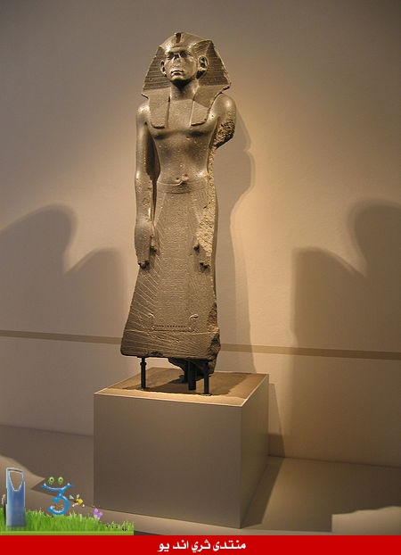
* اعمال امنمحات الثالث :
* بم تفسر : لقب امنمحات الثالث بأحد الملوك العظام
1- حرص على النهوض بالبلاد
2- اهتم بشئون الرى فأقام مقياساً للنيل عند الشلال الثانى
3- اقام سد اللاهون 4- اقام هرماً له فى هواره بالفيوم
* بم تفسر :
1- اقام امنمحات الثالث مقياساً للنيل عند الشلال الثانى
1- لتحديد المساحات المنزرعه 2- تقدير الضرائب
2- اقامة امنمحات الثالث سد اللاهون
- لتنظيم شئون الرى والتوسع فى الزراعه
عصر الاضمحلال(الاسرات13-17)

- بأنتهاء الاسرة الثانية عشر انتهى عصر الرخاء الاقتصادى وبدات الدولة فى الضعف
* بم تفسر : سقوط الدولة الوسطى ( انتهاء عصر الرخاء الاقتصادى )
1- ضعف الملوك الذين جاءوا بعد امنمحات الثالث
2- الصراع بين حكام الاقاليم انفسهم وبينهم وبين القصر الفرعونى
3- سقوط مصر فى يد الهكسوس
* ما نتائج :
8- ضعف الملوك الذين جاءوا بعد امنمحات الثالث
1- انتهاء عصر الرخاء الاقتصادى وسقوط الدوله الوسطى
2- الصراع بين حكام الاقاليم انفسهم وبينهم وبين القصر الفرعونى
3- احتلال الهكسوس مصر
9- انتشار الفوضى والاضطرابات فى عصر الاضمحلال الثانى
- ادى ذلك الى احتلال الهكسوس مصر

الهكسوس واحتلال مصر

* وضح معنى : الهكسوس
- قبائل بدويه جاءت من آسيا عن طريق فلسطين واطلق عليهم المصريون اسم الملوك الرعاه
* بم تفسر :
1- اطلق المصريون على الهكسوس اسم الملوك الرعاه
- لانهم اغتصبوا بلادهم دون وجه حق
2- احتلال الهكسوس مصر
1- ضعف البلاد 2- النزاع بين الحكام على الحكم
3- كثرة اعداد الهكسوس وتفوقهم الحربى 4- استخدام العجلات الحربيه
* ما نتائج : استخدام الهكسوس العجلات الحربية
- ادى ذلك الى احتلالهم مصر
لاحظ ان :
- سيطر الهسكوس على الدلتا واقاموا عاصمة لهم هى مدينة أواريس ( صان
الحجر ) فى شرق الدلتا ( محافظة الشرقية )
- تقدمت قواتهم جنوبا حيث استولوا علي منف ومصر الوسطي وقاموا
بعمليات نهب وتخريب كبيرة
موقف الهكسوس من المصريين وحضارتهم

* بم تفسر: لم يطمئن المصريين للهكسوس وصمموا على طردهم من مصر
1- نهب الهكسوس ممتلكاتهم 2- خربوا معابدهم
3- فرضوا الضرائب عليهم 4- بنوا القلاع ووزعوا قوتهم الحربيه
* بم تفسر :
1- نجاح الهكسوس فى السيطره على مصر
1- بنوا القلاع والحصون 2- توزيع قوتهم الحربيه
2- بناء الهكسوس القلاع وتوزيع قوتهم الحربيه
- حتى يسيطروا على مصر ويمنعوا المصريين من الثوره

* ما نتائج :
1- اساءة الهكسوس معاملة المصريين
- ادى ذلك الى تصميم المصريين على طردهم من البلاد
2- تأثر الهكسوس بالحضاره المصريه
1- تلقبوا بألقاب مصريه 2- لبسوا الملابس المصريه
3- تحدثوا لغة المصريين
حرب التحرير ضد الهكسوس

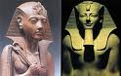
انتهز امراء طيبة فرصة نمو الروح الوطنية بين المصريين واسسوا الاسرة السابعة عشر وقررواقيادة الكفاح ضد الهكسوس
1-سقنن رع

1- قاد المرحلة الاولي من حرب التحرير
2- استشهد وهو يحارب الهكسوس
2-كامس

- ابن سقنن رع الذى قاد المرحلة الاولى من حرب التحرير
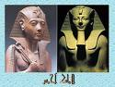
3-احمس

-ابن سقنن رع وخلف كامس فى قيادة الكفاح ضد الهكسوس
* بم تفسر : نجاح احمس فى طرد الهكسوس من مصر
1- كون جيشاً قوياً وزوده بالعجلات الحربيه
2- حاصر عاصمة الهكسوس وهزمهم وطردهم من البلاد
* ما نتائج :
1- تكوين احمس جيش وزوده بالعجلات الحربيه
- ادى ذلك الى طرده الهكسوس من مصر

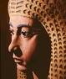
2- انتصار احمس على الهكسوس
- ادى ذلك الى طردهم خارج البلاد وعودته الى وطنه منتصراً
الملكة أياح حتب

* بم تفسر: لعبت أياح حتب دوراً بارزاً فى تحرير مصر من الهكسوس
- حيث شجعت ابنها احمس على تحرير البلاد بعد استشهاد زوجها
سقنن رع وابنها كامس
لاحظ ان :
بتحرير مصر من الهكسوس بدأ عصر جديد هو عصر الدولة الحديثة
- وضح معنى : غزو :
- السير الى قتال الآخرين وسلب ديارهم
عصر المجد الحربى

عصـرالدولة الحديثة ( الاسـرات 18- 20 )
* بم تفسر : يطلق على عصر الدوله الحديثه عصر المجد الحربى
1- اهتم ملوكها بزيادة مساحة امبراطوريتهم
2- انتصروا فى معارك عسكريه على الهكسوس والحيثيين
3- كونوا اول امبراطوريه فى التاريخ امتدت فى آسيا وافريقيا
* ما نتائج : اهتمام ملوك الدولة الحديثة باتساع ملكهم
- ادى ذلك الى 1- خاضوا معارك عسكرية عديده
2- حققوا انتصارات رائعه على اعدائهم
3- كونوا اول امبراطورية خارج حدود مصر
* وضح معنى : امبراطورية :
- دولة كبيره تسيطر على اراضى وشعوب متعدده بفضل قوتها العسكريه والاقتصاديه

اشهر الملوك
1-الملكة حتشبسوت

- من اشهرملكات مصروتربعت علي عرش مصرمدة 20 سنة
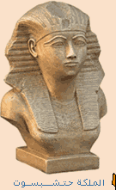
* اعمال الملكة حتشبسوت :
1- كونت علاقات تجاريه مع الدول المجاوره
2- اقامت مسلتين فى معبد الكرنك
3- ارسلت رحلتين الى بلاد بونت
* بم تفسر :
1- تميز عصر حتشبسوت بالتشييد والبناء
- لانها اقامت مسلتين فى معبد الكرنك

2- ارسال حتشبسوت رحلتين الى بلاد بونت
- لجلب البخور والعاج والاحجار الكريمه والاخشاب وجلد الاسود
* وضح معنى : بعثة تجارية :
- مجموعة ترسل من اجل القيام بعمل معين يساعد على تقوية العلاقات التجاريه بين الدول
* لاحظ ان : تلقبت الملكة حتشبسوت بألقاب الرجال ولبست ملابسهم
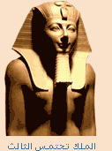
2-الملك تحتمس الثالث

- اعظم ملوك مصر الفرعونية
- بم تفسر :
1- تعد اعمال تحتمس الثالث مفخره يعتز بها كل مصرى
- لانه كان من اقدر الملوك فى مجالى الحرب والاداره
2- يعتبر تحتمس الثالث من اقدر ملوك مصر فى مجال الحرب
1- قسم الجيش الى قلب وجناحين 2- اخترع حرب المفاجأه
3- اقام اقدم امبراطوريه فى التاريخ 4- ثبت حكم فى النوبه
5- وطد نفوذ مصر فى فلسطين وسوريا 6- انشأ اسطولاً قوياً
7- انتصر على امير قادش فى معركة مجدو
3- يعتبر تحتمس الثالث من اقدر ملوك مصر فى مجال الاداره
1- احضر ابناء الاقاليم الآسيويه ليعلمهم فى مصر حتى يشبوا على
الولاء والطاعه لمصر
2- قوى علاقته بملوك وحكام البلاد المجاوره
3- كسب الامراء الآسيويين مما ساعد على تماسك امبراطوريته
* ما نتائج :
1- انشاء تحتمس الثالث اسطولاً قويا لمصر
- ادى ذلك الى فرض سيطرته على جزر البحر المتوسط وفينيقيا
2- كسب تحتمس الثالث الامراء الآسيويين
- ادى ذلك الى تماسك الامبراطورية المصرية ونشر الثقافة المصرية فى
بلادهم
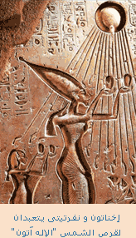
لاحظ ان :
بلغت الغنائم التى استولى عليها تحتمس الثالث فى معركة
مجدو924 عجلة حربية – 2014 فرس – 200 درع
– 2000 رأس من العجول – 1626 رأساً من البقر –
2003 اسرى
3-الملك امنحتب الرابع

- تولى حكم البلاد بعد وفاة أبيه امنتحتب الثالث وعمره لا يزيد عن 16 عاما .
2- تزوج من نفرتيتي وإختلفت إهتماماته عن بقية الملوك الذين سبقوه
* اعمال امنحتب الرابع ( اخناتون ):
1- نادى بعبادة اله واحد اسماه آتون 2- بناء مدينة اخيتاتون
* لاحظ ان :
- يعتبر امنحتب الرابع اول من قام بثورة دينية حيث نادى بعبادة اله واحد اسماه ( آتون ) اى قرص الشمس وكان يعتقد انه رمز لاله جديد تخرج منه اشعة الشمس تنتهى بأيد آدمية توزع الخير على الناس فى الارض
* بم تفسر :
1- ثورة كهنة آمون والآلهه الاخرى ضد اخناتون
- لانه دعا لعبادة اله واحد سماه آتون
2- لم تستمر ديانة امنحتب الرابع ( عبادة اله واحد ) بعد وفاته
- لانها كانت مرتبطه بوجود صاحبها اخناتون
* ما نتائج : دعوة امنحتب الرابع الى التوحيد ( عبادة اله واحد )
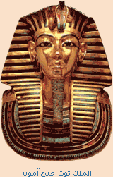
- ادى ذلك الى ثورة كهنة آمون والالهة الاخرى ضده
4-توت عنخ آمون

- يعتبر اشهر ملوك الدولة الحديثة رغم ضعفه وموته صغيراً
- اعمال توت عنخ آمون :
1- اعاد عبادة الاله آمون 2- اعاد عاصمة البلاد الى طيبة
* ما معنى اسم توت عنخ آمون ؟؟ معناه الصورة الحية للاله آمون
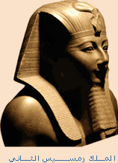
* بم تفسر : شهرة الملك توت عنخ آمون
- بسبب اكتشاف مقبرته عام 1922
5-رمسيس الثانى

- أشهر ملوك الأسرة الـ 19
* اعمال رمسيس الثانى الحربية :
1- اعاد النفوذ المصرى الى بلاد الشام
2- خاض معارك ضد الحيثيين
3- وقع معاهدة قادش مع الحيثيين
* ما نتائج : معاهدة قادش
* نصوص معاهدة قادش :
1- وقف الحرب بين رمسيس الثانى والحيثيين
2- اعادة العلاقات الوديه بينهم
3- مساعدة كل طرف للآخر فى حالة تعرضه لهجوم من دولة اخرى
* وضح معنى : معاهدة :
- اتفاق بين دولتين او اكثر لتنظيم العلاقات بينهم
لاحظ ان :
- معاهدة قادش بين رمسيس الثانى والحيثيين هى اول معاهدة سلام فى تاريخ وكانت من منطلق قوة رمسيس الثانى العسكرية
* اعمال رمسيس الثانى المعمارية
* بم تفسر : قام رمسيس الثانى بأعمال معماريه كبيره
1- شيد ستة معابد اشهرها معبدا ابوسمبل
2- اتم بهو الاعمده فى معبد الكرنك 3- اقام عدد من المسلات
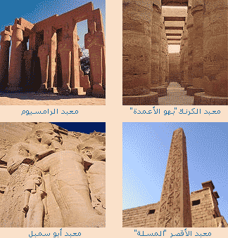

* لاحظ ان :
- حمت منظمة اليونسكو معبدا ابوسمبل من مياه السد العالى
- مازالت المسلات التى انشأها رمسيس الثانى موجوده واحدة منها بالاقصر
واخرى بباريس عاصمة فرنسا
- وضح معنى : يونسكو
- هيئة دوليه تابعه لمنظمة الامم المتحده مسئوله عن التربيه والعلوم والثقافه
6-رمسيس الثالث

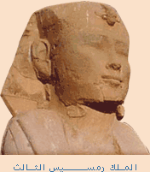
- يعتبر الموسس الحقيقي للأسرة العشرين
* بم تفسر : يعتبر رمسيس الثالث آخر الفراعنه العظام
1- هزم شعوب البحر المتوسط ( برياً عند رفح )
( بحرياً عند مصب النيل الغربى )
2- هزم الليبيين عند وادى النطرون
* بم تفسر : سقوط الدوله الحديثه
- لانه خلف رمسيس الثالث ملوك ضعاف فأزداد نفوذ الكهنه حتى اغتصب احدهم الحكم

العصر المتأخر (21 - 30 )

- وضح معنى : عصر متأخر
- هو العصر الذى يضم الاسرات 21- 30 ق . م . وهو ختام العصر
الفرعونى ويسمى عصر الضعف والانحلال
اشهر ملوك العصر المتأخر

1-ابسماتيك الاول

_ امير سايس
- استرد لمصر حريتها واستقلالها وقوتها الاقتصادية
* اعمال ابسماتيك الاول :
1- اسس الاسرة الـ 26
2- طرد الآشوريين من مصر
3- عمل على تنمية التجارة مع المدن الفينيقية
* بم تفسر: اهتمام ابسماتيك بتكوين جيش قوى
1- ضعف البلاد 2- خضوع مصر للتدخل الاجنبى
3- طرد الاشوريين من مصر
* وضح معنى : مرتزقة :
هم الجنود الذين يحاربون من اجل المال
2-نخاو الثانى

- خلف ابسماتيك فى الحكم وأكمل مسيرة التقدم فى البلاد
* اعمال نخاو الثانى :
1- اعاد حفر قناة سيزوستريس
2- ارسل بعثة من الفينيقيين للدوران حول افريقيا استمرت ثلاث سنوات
* بم تفسر : انتهاء عصر النهضه عام 525 ق . م .
- بسبب غزو الفرس لمصر وقضاءهم على الاسرة 26
* لاحظ ان :-
- حكم الفرس مصر حتى الاسرة الثلاين
- حكم مصر بعد الفرس اليونانيون ثم البطالمة ثم الرومان
- حتى جاء الفتح الاسلامى على يد عمرو بن العاص 641 م


الجــــديـــــــــد
0124411416
الجــــديــــــــد
0190110926

عوامل قيام الحضارة المصرية القديمة

1- نهر النيل الذى ساعد فى تعليمهم زراعة الارض وتعميرها
2- الموقع الممتاز الذى ساعد على تقدم التجارة
3- المناخ المعتدل 4- الطبيعة الغنية بمواردها المتنوعة
5- الانسان المحب لبلده ولوطنه واستغل ما هيأه الله له فى قيام الحضارة.
* مظاهر الحضارة :-
حياة سياسية – حياة دينية – حياة اقتصادية – حياة اجتماعية – حياة ثقافية
وضح معنى:حياة سياسية

- يقصد بها نظام الحكم في البلاد والسلظات المختلفة لإدارة شئون الوطن والعلاقة بين الحاكم وافراد المجتمع .
 بم تفسر :- تحقق لمصر القوة والرخاء علي مر العصور ؟
1- ظهرت مصر منذ فجر التاريخ كدولة قوية.
2- كانت تسير علي نظام حكم ثابت
3- بدأ الحكم بحكام الأقاليم وانتهى بقيام نظام ملكي شمل كل البلاد.
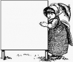
عناصر الحكم فى مصر الفرعونية

1- الفـرعـون  المـلك  2- الـوزيــر.
3- حـكام الأقـاليـم 4- الإدارة المـركـزيـة
اولاً:الفرعون

) ⇦ كلمة فرعون مشتقة من لفظ برعو باللغة الهيروغليفية أي البيت
الكبير الذى يقيم فيه الملك .
 بـم تفسـر :- تقديس المصريين القدماء للفرعون ؟
كانوا يعتقدون بفكرة الملك المقدس الذى يدير شئون البلاد بأمر مقدس
وهو صاحب النفوذ المطلق
2- كان رمز وحدة البلاد ويجب على الناس طاعته
3- يجمع في يده كل السلطات الدينية والدنيوية
 ما أهم واجبات الفـرعـون ( المـلك )؟
❶ الدفاع عن مصر . ❷حماية حدودها من الأعداء .
❸اقامة العدل بين الناس . ❹ تأمين وسائل الحياة لشعبه.
ثانياً:الوزير

 بم تفسر: نشأة وظيفة الوزير؟( اتخذ الفرعون وزيرا لمساعدته )
بسبب تزايد أعباء ومهام الملك وصعوبة أشرافه على شؤن البلاد
ما نتائج : زيادة مسؤليات الملك فى مصر الفرعونية؟
 أتخذ الملك وزيراً يعاونة فى تنظيم شؤن البلاد
 مانتائج : أهمية منصب الوزير ؟
كان الملك يسنده الي أحد أبنائه أو أحد أفراد الأسرة المالكة .
 ما أهم الشروط الواجب توافرها فى اختيار الوزير ؟
1- حسن السيرة 2- العدل 3- الحكمة 4– العلم
5- الخلق الطيب 6- الخبرة الواسعة 7- حسن تصريف الأمور.
ثالثاً:حكام الاقاليم

* حاكم الاقليم :- يشبه منصب المحافظ حالياً
بم تفسر :- عرفت مصر الإدارة المحلية قبل عصر وحدة البلاد
- حيث كان لكل إقليم حاكم .
 وبعد الوحدة أصبح حكام الأقاليم يعينون بواسطة الفرعون
حكام الاقاليم

يعينون بواسطة يخضعون لاشراف يتبعهم عدد من
الفرعون الوزير الموظفين
 أهمية منصب حاكم الإقليم ؟
 ينوبون عن الملك في إدارة الإقليم من  حفرالترع , خزن الغلال
, حفظ الأمن)
رابعاً:الادارة المركزية

 رأسها الوزير ويعاونه عدد من كبار الموظفين هم رؤساء الإدارات العامة مثل :-
الادارات العامة

1- الوثائق الملكية : خاصة بالاوامر والمراسيم الملكية الخاصة بتعيين الوزراء وكبار الموظفين.
2- ادارة النسخ والمحفوظات : تختص بحفظ المحفوظات الأصلية.
3- أدارة الحقول : تهتم بكل شئون الزراعة من( رى ومحاصيل ...).
4- أدارة الخزانة : تختص بالحفاظ على موارد الدولة المالية.
5- ادارة القضاء : تشرف على المحاكم التى تحكم بين الناس.
لاحظ ان : فى هذه الادارات كان يعمل عدد من الكتاب
بم تفسراهمية وظيفة الكاتب ؟
1- ينظر الى صاحبها نظرة تقدير واحترام
2- كان النابغين منهم يرقون الى المناصب العليا فى الدولة
 المناصب التى كان يتولاها النابغون من الكتاب :-
مثــل: مديرإداراة -- أو حاكم أقليم -- أو أمين الملك
خامساً:الجيش

 بم تفسر: لم يكن المصريون دعاة حرب ؟
 1- كان يفضلون الحياة الهادئة ليتمتعوا بثمرة عملهم
2- لم يكن فى حياتهم ما يدفعهم للقتال
3- وهب الله لهم النيل والجنات الخضراء فكانت حياتهم مستقرة
 ما نتائج :- طمع المعتدين فى ثروات البلاد وخيراتها
 دفع ذلك المصريين لحمل السلاح والدفاع عن بلادهم
* بم تفسر:اهتمام المصريون القدماء بتكوين جيش فى عصرالدولة الحديثة
1- تأمين حدود مصر من الاخطار الخارجية
2- تحرير البلاد من المعتدين الغزاة
3- تكوين امبراطورية واسعة
 ماهي أسلحة الجيش المصري القديم ؟
1- الرمح 2- الدرع
3- الخنجر 4- الاقواس والسهام.
5- أخذ المصريون عن الهكسوس العجلات الحربية.
 ماهى أبتكارات المصريون القدماء فى تنظيم الجيش؟
1- بنوا القلاع والحصون
2- قسموا الجيش إلى فيالق وقلب وجناحين.
3- اخترعوا حرب المفاجأة والالتفاف حول العدو
4- درسوا ساحة المعركة قبل بدء المعارك .
5- البسوا الجنود الملابس القصيرة
بم تفسر : لبس الجنود فى مصر الفـرعـونيـة ملابس قصيرة ؟
- لكي تمكنهم من سهولة الحركة أثناء القتال.
سادساً:الاسطول

* وضح معنى : اسطول حربى :-
عدد من السفن المجهزة لصد المعتدين القادمين من جهة البحر
 بم تفسر: إهتمام المصريين القدماء بإنشاء الأسطول الحربي ؟
 ما نتائج :- إنشاء اسطول بحرى فى مصر الفرعونية ؟
1- صد المعتدين القادمين من جهة البحر .
2- الدفاع عن سواحل مصر وموانيها
لاحظ ان :-
 فى عهد الملك رمسيس الثالث دارت بعض المعارك البحرية مع شعوب البحر المتوسط التي حاولت الدخول الي مصر
الجــــديـــــــــد
0124411416
الجــــديــــــــد
0190110926

 المقصود بالحياة الدينية : ⬅
هي المعتقدات والشعائر والطقوس التي كان يؤديها المصري القديم داخل أو خارج المعبد.
* خصائص الحياة الدينية:
1- تعدد الآلهة 2- الاعتقاد فى البعث والخلود
3- الاعتقاد فى الثواب والعقاب 4- السمو الى التوحيد
اولاً:تعدد الآلهة

بم تفسر : تعدد الآلهة فى مصر القديمة ؟
 لان مصر كانت مقسمة الى عدة أقاليم وكان لكل إقليم آله خاص
ماذا كان يقدم المصرى القديم للآلهة ؟
1- تقدم له القرابين 2- تصنع له التماثيل
3- تقام له المعابد 4- يلتفون حوله فى الاعياد.
ما نتائج : ارتفاع شأن اى مدينة او اقليم فى مصر القديمة ؟
 كان يعظم شأن الاله وتنتشر عبادته
الآلهة التى انتشرت عبادتها فى كل مصر ؟
⇦ عبادة الإله بتـاح فى عصر الدولة القديمة( فى مدينة منف )
⇦ عبادة الالهه أوزوريـس فى عصر الدولة الوسطي.
⇦ عباده الالهه آمـون فى عهد الدولة الحديثة.
2-الاعتقاد فى البعث والخلود

 اعتقد المصريون القدماء أن الإنسان سوف يبعث ثانيه بعد موته ليحيا حياه ابدية

 ما المقصود بـ :- بعث :- العودة للحياة بعد الموت
 ما المقصود بـ :- خلود :-  عدم الموت
 ما نتائج : اعتقاد المصريون القدماء في البعث والخلود؟
1- حفظ جثث موتاهم عن طريق التحنيط
2- دفن الموتى في قبور حصينة .
3- دفن جثث موتاهم في الصحراء بعيدا عن رشح المياه
4- زودوا المقابر بكل ما يلزم من طعام وشراب
 بم تفسر: دفن الموتى فى قبور حصينة فى الصحراء
لتكون بعيدا عن رشح المياه حيث يسود الجفاف
 بم تفسر : تزويد المقابر بكل ما يلزم من طعام وشراب
 ليستعين بها الميت بعد البعث فى الحياة الاخرى. .
 ما المقصود بـ :- التحنيط :-
 احد المجالات التى برع فيها المصريون القدماء وذلك بهدف الحفاظ على جثث الموتى سليمة
3-الاعتقاد فى الحساب بعد الموت

 المحاكمة التى يتعرض لها المصرى القديم ؟
 اعتقد المصري القديم بان الروح سوف تتعرض للمحاكمة حيث يقف الميت أمام محكمه مكونه من 42 قاضيا يمثلون أقاليم مصر ويرأسهم الإله (أوزوريس) ويقوم الميت بسرد أعماله الحسنه ويتبرأ من الآثام كالسر قه والقتل والكذب
 وبعد ذلك يوضع قلب الميت فى إحدى كفتى ميزان العدالة وفى الكفة الأخرى توضع ريشه تمثل {الإله معات} الهة الحق والصدق.
فان خفت موازينه كان ذلك دليلا على صدقه ويكون مصيره الجنة.
 إما إذا ثقلت موازينه كان مصيره العذاب حيث يوجد فى ساحة
القضاء حيوان مفترس يمزق اجساد الكافرين

4-السمو الى التوحيد

 ما المقصود بالتوحيد : هوالبعد عن تعدد الألهة وعبادة إله واحد
 بم تفسر: رحب الملوك الفراعنة منذ فجر التاريخ بتعدد الآلهة ؟
 حتي لاتترك السلطة الدينية في يد كهنة إله واحد يمكن ان ينافسهم فى الثراء والسلطان
 اتجاه اخناتون نحو التوحيد فى العبادة:
عبد إخناتون إله و سماه آتون
رمزله بقرص الشمس يرسل آتون أشعته عل الأرض فيحمل لهم النور والحياة
 غير أمنحتب اسمه الي إخناتون اي المخلص لأتون
أنشأ له عاصمة جديدة هي أخيتاتون وبها معابد مكشوفة للسماء
الجــــديـــــــــد
0124411416
الجــــديــــــــد
0190110926

المقصود بالحياة الإقتصادية :-
هي مجموعة الأنشطة البشرية التي كان يمارسها المصريون القدماء عبر العصور
 بم تفسر: وهب الله مصر طبيعة جميلة غنية بمواردها الإقتصادية
يجري فيها نيل فياض أخصب ارضها وملأها بالخيرات.
صحار مليئة بالكنوزكالصخور والمعادن.
 نتج عن ذلك ،،،،،،، زرعوا ورعوا وإصطادوا في البر والبحر ونهضوا بالصناعة والتجارة.

مجالات الحياة الاقتصادية

اولاً:الزراعة

 بم تفسر: هيأ المصرى القديم نفسه للقيام بالزراعة
1- اهتم بشئون الرى ومراقبة النيل
2- حفر الترع والقنوات 3- انشأ الجسور واقام السدود
 بم تفسر: اهتمام المصرى القديم بشئون الرى
1- لمراقبة نهر النيل 2- تنظيم الانتفاع بمياهه
 بم تفسر: اهتمام المصرى القديم باقامة السدود
 لحجز المياه وادخارها
 أهم المحاصيل الزراعية :-
1- الحبوب :- القمح والشعير 2- الخضروات :- البصل والثوم
3- البقول :- العدس والحمص 4- الفاكهة :- العنب والبلح

الفصول الزراعية:-
 قسم المصري القديم الفصول الزراعية إلى ثلاث فصول هي :
1- فصــل الفيضـان :- تغمر فيه المياه الأرض من منتصف يونيو إلى منتصف أكتوبر. .
2- فصــل الــزرع :- فية تزرع الأرض من منتصف أكتوبر إلى منتصف فبراير .
3- فصــل الحصـاد :- يحصدون مايزرعون من منتصف فبراير إلى منتصف يونيو.
آلالات الزراعة فى مصر القديمة :-
1- المنجل :- فى قطع المحاصيل فى موسم الحصاد
2- الفأس :- فى تقليب التربة الزراعية

ثانياً:الصناعة
مع تمنياتى بالنجاح والتوفيق
الاستاذ / محمد ابرهيم
0124411416
0190110926

المقصود بالصناعة :-
 تحويل المواد الخام ( الزراعية والصناعية والحيوانية والمعدنية ) من صورة الى صورة اخرى
 أهــم الصنـاعــات:
1- الصنـاعـة الحجـريـة :- هـي أقـدم الصنـاعـات
وصنع منها الأواني والأوعية والأسلحة وا
2- الصناعات الفخارية والخزفية والزجاجية :-
صنع الأواني الفخارية ونقش عليها الرسوم والمناظر الجميلة .
3- الصنـاعـات الـزجـاجيـة :-
 يعتبرالمصريون أسبق شعب في صناعة الزجاج رمال الصحراء
4- الصنـاعـات المعـدنيـة :-
مثل الاوانى الأسلحة وادوات الزينة والحلي والأباريق والمرايا .
5- الصنـاعـات الخشبيـة :_
استخدموا الخشب المستورد من فينيقيا ( لبنان حالياً ) ومن النوبة ومن بلاد بونت ( الصومال حالياً ) في صناعة الأثاث والمقاعد والتوابيت والصناديق
6- صنـاعـة النسيـج : -
 من الكتان وأستخدموا الأنوال اليدوية فى صناعتها وتقوم بها المراة.
7- الصنـاعـات الجلـديـة:-
 مثل دبغ الجلود وصبغها حيث صنع منها أغطية المقاعد والوسائد
النعال (الأحذية) والسيور
8- الصنـاعـات القائمة على نبات البـردي :-
 مثل الورق - القوارب– السلال – الحبال - الحصير

ثالثاً:التجارة

 اشتغل المصرى القديم بالتجارة منذ فجر التاريخ
عرف نظام المقايضة ثم عرف عقود البيع والشراء والسجلات
والايصالات
 استخدم القوارب المصنوعة من نبات البردى فى نقل البضائع
 استخدم الدواب ( الخيول ) فى نقل الاشياء عبر الطرق البرية
التجارة الداخلية

❻هى حركة البيع والشراء بين القرى والمدن المصرية
 وكان النيل شريان المواصلات الأول في نقل البضائع.
 ما المقصود بنظام المقايضة : - هى مبادلة سلعة بأخرى
التجارة الخارجية

❻ هى حركة البيع والشراء بين الدول وبعضها البعض
كونت مصر علاقات تجارية مع :
بلاد فينيقيا وبونت والنوبة وجلبت الاخشاب والبخور والجلود والعاج

